РОДИОНОВА Ирина Александровна
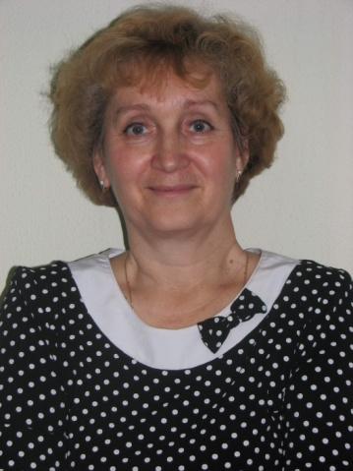

В 1974 г. окончила с отличием Московский институт инженеров геодезии, аэрофотосъемки и картографии – МИИГА и К по специальности: инженер-картограф.
В 1974-1977 гг. – старший инженер кафедры аэрофотосъемки МИИГА и К. В 1982-2004 гг. – научный сотрудник, в2004-2006 гг. – ведущий научный сотрудник) кафедры социально-экономической географии зарубежных стран географического факультета МГУ им. Ломоносова.
В 1992 г. защитила кандидатскую диссертацию на тему: «Картографическая интерпретация проблемы социально-экономической отсталости развивающихся стран (на примере создания комплексных атласов)» на географическом факультете МГУ им. М.В.Ломоносова.
С 1992 г. – доцент кафедры экономической и политической географии экономического факультета РУДН. С 2004 г. – профессор кафедры региональной экономики и географии РУДН.
В 2003 г. защитила докторскую диссертацию на тему: "Структурные сдвиги в промышленности мира во второй половине ХХ в.: макрогеографический анализ" по специальности 25.00.24 экономическая, социальная и политическая география. В 2005 г. присвоено ученое звание профессора по кафедре региональной экономики и географии.
В 1996-2004гг. – ответственная за научно-исследовательскую работу со студентами экономического факультета РУДН.
С 2005 г. руководитель работы Межкафедрального постоянно действующего научно-методологического семинара "Глобалистика и геоэкономическая стратегия" на экономическом факультете РУДН
С 2006 г. – руководитель Научно-педагогического коллектива кафедры региональной экономики и географии экономического факультета РУДН.
Член двух Диссертационных советов К 212.203.09 (Экономика и управление народным хозяйством) и К 212.203.15 (Мировая экономика) при Российском университете дружбы народов.
Член Географического общества и Центрального Дома ученых РАН.
Сфера научных интересов в области экономической и политическая географии; географии мирового хозяйства (мировая промышленность), глобальных проблем человечества. Ведет лекции и семинарские занятия по курсам экономического факультета и факультета гуманитарных и социальных наук РУДН: «Экономическая география»; «Индустриальный сектор мировой экономики»; "Территориальная организация населения", по спецкурсам: «Глобальные проблемы человечества», «Современные тенденции развития промышленности мира».
Награждена Почетной грамотой Ученого Совета Российского университета дружбы народов за второе место в конкурсе на лучшую научную работу 1996 г., 1999 г., 2001 г.; обладатель гранта Префекта Юго-Западного округа г. Москвы за лучшую научную работу, 2000 г.; гранта Ректората РУДН на звание ведущего ученого, 2002 г. гранта Ректората РУДН на звание ведущего ученого,2003 г. Имеет дипломы Министерства образования Российской Федерации за научное руководство студенческими работами, отмеченными медалями Министерства образования РФ по итогам Открытого конкурса на лучшую работу студентов за 1999, 2001, 2004, 2007 гг.; имеет отраслевую награду Министерства образования и науки Российской Федерации - Нагрудный знак «За научные достижения в образовании России» («За развитие научно-исследовательской работы студентов", почетные грамоты Ректората РУДН,2006 г.
Автор более 180 научных трудов общим объемом более 250 п.л., в т.ч.: «Глобальные проблемы человечества», - М.: Аспект-Пресс, 1995; «Экономическая география» (в соавторстве с Бунаковой Т.М.). – М.: Московский Лицей (1-10-е издания), 1998-2008 гг.; "Экономическая география и региональная экономика". – М.: Московский Лицей, 1999-2004 гг.; «Макрогеография промышленности мира». – М.: Московский Лицей, 2000; "Промышленность мира: территориальные сдвиги во второй половине ХХ в." Монография. – М.: Московский Лицей", 2002; «Региональная экономика". – М.: Экзамен, 2003; "Мировая экономика: индустриальный сектор". – М.: Питер, 2005; справочного пособия «Социально-экономическая география мира (карты, диаграммы, графики, таблицы) – М.: Дрофа, 2006-2009 (в соавторстве с Холиной В.Н., Наумовым А.С.).
E-mail: iarodionova@mail.ru

